**[Apa yang dimaksud dengan Rhesus ?](http://rhesusnegatif.com/article_detail.php?id=45)**

Rhesus adalah protein (antigen) yang terdapat pada permukaan sel darah merah. Sistem penggolongan berdasarkan rhesus ini ditemukan oleh Landsteiner dan Wiener tahun 1940. Disebut “rhesus” karena saat itu Landsteiner-Wiener melakukan riset dengan menggunakan darah kera rhesus (Macaca mulatta), salah satu spesies kera yang banyak dijumpai di India dan Cina. Mereka yang mempunyai faktor protein ini disebut rhesus positif. Sedangkan yang tidak memiliki faktor protein ini disebut rhesus negatif.

**Mengapa kita perlu mengetahui rhesus darah ?**

Mengenali rhesus khususnya rhesus negatif menjadi begitu penting karena di dunia ini hanya sedikit orang yang memiliki rhesus negatif. Persentase jumlah pemilik rhesus negatif berbeda-beda antar kelompok ras. Pada ras bule (seperti warga Eropa, Amerika, dan Australia), jumlah pemilik rhesus negatif sekitar 15 – 18%. Sedangkan pada ras Asia, persentase pemilik rhesus negatif jauh lebih kecil. Menurut data Biro Pusat Statistik 2010, hanya kurang dari satu persen penduduk Indonesia, atau sekitar 1,2 juta orang yang memiliki rhesus negatif. Karena persentasenya sangat kecil, jumlah pendonor pun amat langka, sehingga bila memerlukan donor darah agak sulit.  
**Apa yang terjadi bila darah dengan rhesus positif didonorkan pada pasien dengan rhesus negatif ?**

Pemilik rhesus negatif tidak boleh ditranfusi dengan darah rhesus positif. Ini dikarenakan sistem pertahanan tubuh si reseptor (penerima donor) akan menganggap darah (rhesus positif) dari donor itu sebagai “benda asing” yang perlu dilawan seperti virus atau bakteri. Sebagai bentuk perlawanan, tubuh reseptor akan memproduksi antirhesus. Saat transfusi pertama, kadar antirhesus masih belum cukup tinggi sehingga relatif tak menimbulkan masalah serius. Tapi pada tranfusi kedua, akibatnya bisa fatal karena antirhesus mencapai kadar yang cukup tinggi. Antirhesus ini akan menyerang dan memecah sel-sel darah merah dari donor, sehingga ginjal harus bekerja keras mengeluarkan sisa pemecahan sel-sel darah merah itu. Kondisi ini bukan hanya menyebabkan tujuan tranfusi darah tak tercapai, tapi malah memperparah kondisi si reseptor sendiri.

Nilai medis lain dari golongan Rhesus ini terutama dalam masalah perkawinan. Jika seorang pria Rhesus + menikah dengan wanita Rhesus –, maka anaknya berpeluang mengalami eritroblastosis fetalis (penyakit kuning pada bayi). Kasus ini hanya terjadi pada tipe perkawinan pria Rhesus + dengan wanita Rhesus –.

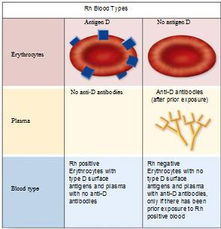

Jika ibu Rhesus – mengandung anak pertama Rhesus +, maka sang ibu akan membentuk anti Rhesus (antibodi). Jika kehamilan kedua sang anak bergolongan Rhesus + maka anti Rhesus ibu akan menyerang dan menyebabkan kerusakan eritrosit bayi yang dikandungnya.

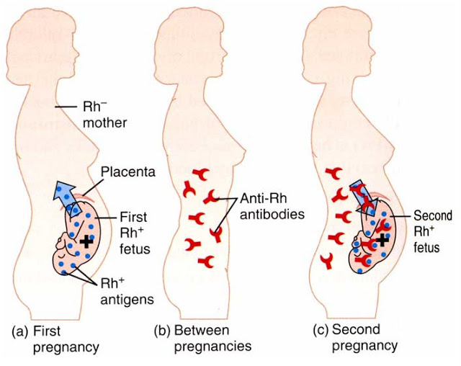

Karena banyak eritrosit yang rusak, darah bayi lebih banyak mengandung eritroblas (eritrosit yang masih muda dan berinti). Sementara itu kerusakan eritrosit yang cukup tinggi mengakibatkan meningkatnya urobilin, yaitu [pigmen](http://dokterandini.com/) kuning yang memberi warna pada urine. Inilah yang menyebabkan bayi tampak berwarna kuning.

Pada kasus tertentu pertolongan pada bayi dapat dilakukan dengan fototherapi yaitu penyinaran dengan cahaya ultraviolet, transfusi post natal (setelah lahir), atau transfusi pre natal (sebelum lahir) dengan menyuntikkan darah langsung ke umbilikal (tali pusar).

Berdasarkan pembagian ras manusia, ternyata rhesus negatif lebih banyak dijumpai pada orang:

* Eropa (bule) sekitar 15% Rh – dan 88% Rh +
* Negro : 7-8% Rh – dan 90 – 93% Rh +
* Asia : 99% rhesus +  dan Rh – < 1%

Mungkin inilah yang menyebabkan cukup tingginya prevalensi eritroblastosis fetalis jika terjadi pernikahan pria Asia dengan wanita bule.